浙江大学经济学院
HPC集群
用户手册

2021.04

目 录
一． HPC集群概况 4
1. 集群拓扑 4
2. 集群节点配置 4
3. 存储分区 4
二． NFS网络文件系统 5
1. 存储配置 5
2. 共享存储目录说明 5
3. 应用软件配置 5
三． 用户登录和基础命令 5
1. 准备工具： 5
2. Windows命令行登录：Xshell或者putty等 6
3. Windows传输文件 7
4. Mac/Ubuntu/Linux命令行登录登录 8
5. Mac/Ubuntu/Linux传输文件 9
6. 图形化登录 9
7. 用户自行修改密码 12
8. linux基础命令 13
9. 集群命令中压缩与解压缩 13
四． 基础软件使用说明 14
1. 查看集群上已经安装的软件 14
1. MATLAB使用 15
2. Stata使用 16
五． Slurm作业调度软件 16
1. Slurm配置信息 16
2. Slurm常用命令 17
2.1 sinfo 17
2.2 squeue 18
2.3 srun 19
2.4 sbatch（建议采用这种方式提交作业） 20
2.5 scancel 22
2.6 scontrol 22
2.7 sacct 23
3. Slurm作业模板 23
3.1 MATLAB作业模板 24
3.2 R程序作业模板 26
3.3 Python作业模板 27
3.4 Stata作业模板 27

- HPC集群概况
- 集群拓扑
集群共8个节点：1个管理节点，1个IO节点，6个计算节点。计算节点理论浮点性能为18.9Tflops。存储总空间247TB。作业调度系统为slurm。
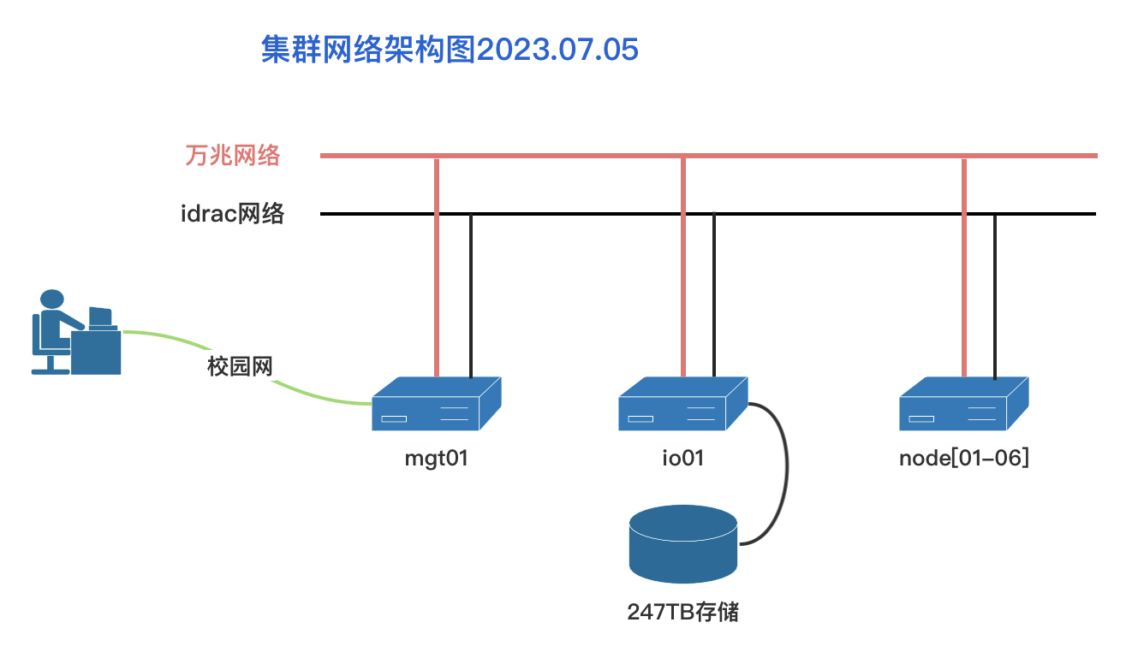
- 集群节点配置
节点类型 | 配置信息
所有节点  mgt01/io01  node[01-06] | 2 x 24 Intel(R) Xeon(R) Gold 5318Y CPU @ 2.10GHz  256G内存：8根32GB DDR4 3200 MT/s内存条  2个万兆以太网网口
- 存储分区
目录名称 | 描述
/data | NFS挂载点
/data/home | 用户家目录
/data/apps | 应用软件安装目录
/data/packages | 应用软件安装包存放目录

- NFS网络文件系统
- 存储配置
存储系统挂载到io01节点上，本地目录是/data，并通过NFS共享到所有节点，实际可用空间为247TB；
- 共享存储目录说明
目录用途 | 绝对路径
应用软件安装路径 | /data/apps
应用软件安装包存放路径 | /data/packages
用户家目录 | /data/home
- 应用软件配置
目前集群已经安装的软件列表
软件名 | 版本 | 软件名 | 版本
R | 4.3.1 | anaconda2 | 2.7-2019.10
anaconda3 | 3.10-2023.03 | jepg | 9e
通过module avail命令可以查看已经配置好的软件：
$ module avail
------------------------/data/apps/modulefiles ------------------------------
R/4.3.1 jepg/9e anaconda/2.7-2019.10 anaconda/3.10-2023.03
通过module load R/4.3.1 即可加载R的环境变量。
注：软件列表以集群现有为准。

- 用户登录和基础命令
- 准备工具：
（1）Windows下载工具：
putty下载链接（用于通过ssh登录集群）：
https://the.earth.li/~sgtatham/putty/latest/w64/putty-64bit-0.74-installer.msi
winscp下载链接（用于本地个人电脑和集群上传输文件）：
https://winscp.net/download/WinSCP-5.17.10-Setup.exe
- Mac/Ubuntu/Linux可以直接使用ssh和scp（系统“终端”应用自带）
- 图形化登录工具：
VNC Viewer下载链接
https://www.realvnc.com/en/connect/download/viewer/
- Windows命令行登录：Xshell或者putty等
内网登录IP地址：192.168.13.100
每个新用户都会有一个用户名，一个初始密码，例如
用户名为paratera，密码为paratera123
Windows下应用Xshell登录：
（1）执行ssh paratera@192.168.13.100
（2）根据提示输入密码：paratera123即可
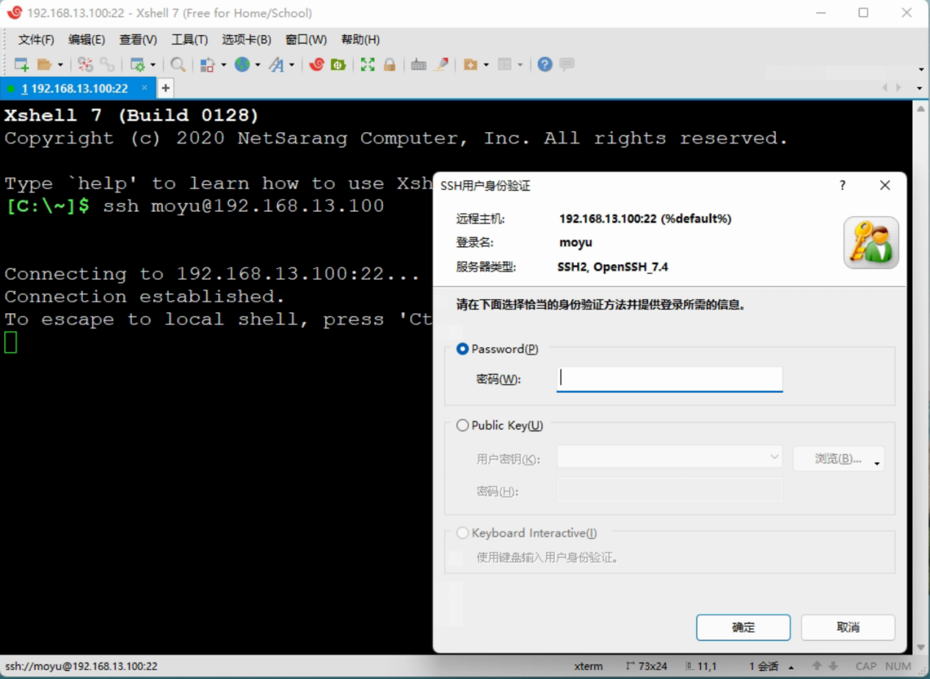
备注：如果出现乱码，修改Xshell显示字体。
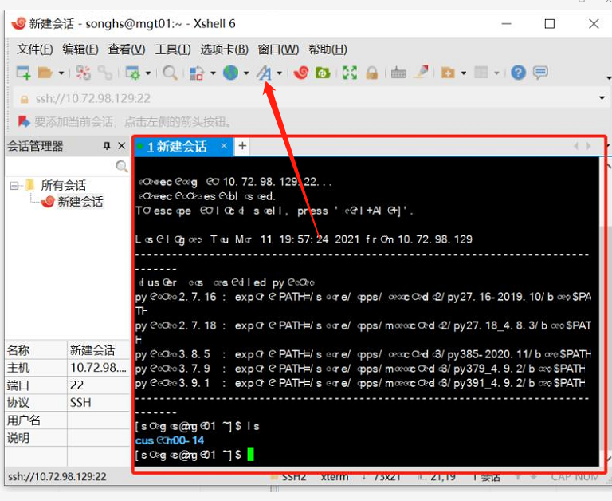
- Windows传输文件
内网网登录IP地址：192.168.13.100
winscp下载链接（用于本地个人电脑和集群上传输文件）：
https://winscp.net/download/WinSCP-5.17.10-Setup.exe
安装完成后打开界面如下：
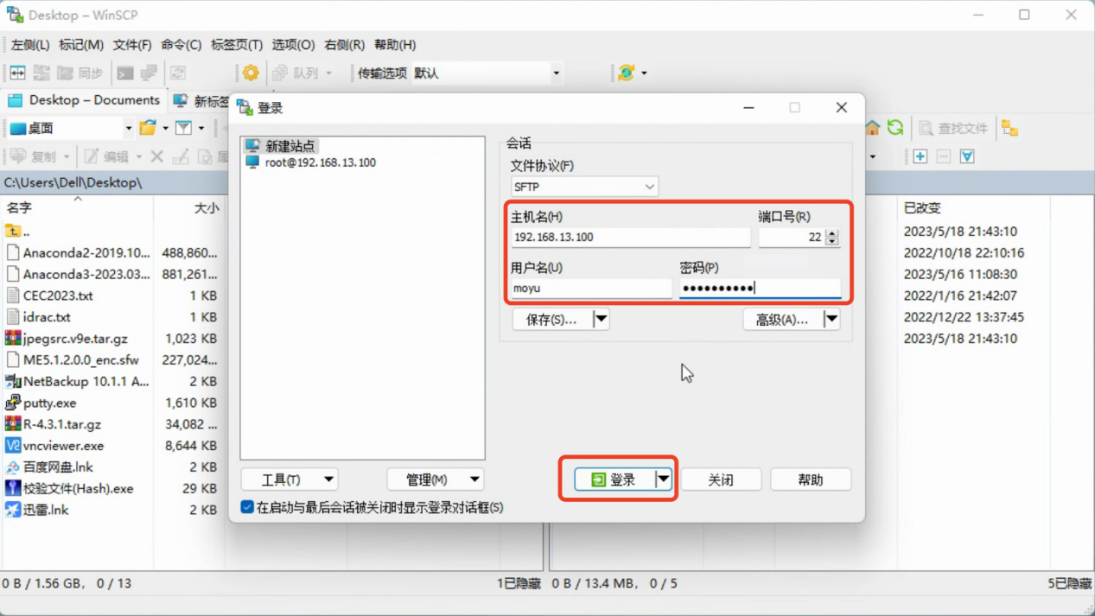
登录成功后，可以看到集群的数据目录，左边是自己的本地电脑，右边是集群目录（默认是家目录）。
上传文件：将左边的文件拖拽到右边即可
下载文件：将右边的文件拖拽到左边即可
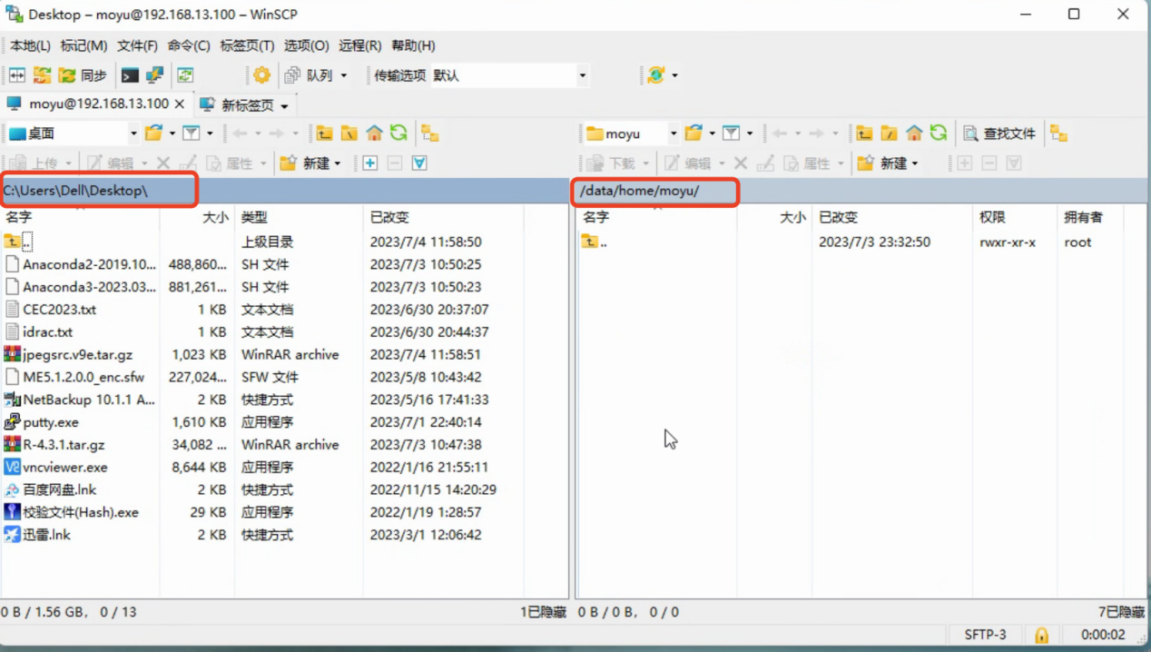

- Mac/Ubuntu/Linux命令行登录登录
示例：（a）打开“终端”
（b）终端输入 ssh 用户名@192.168.13.100
（c）输入密码（输入密码不会显示）
（d）成功登录如下：
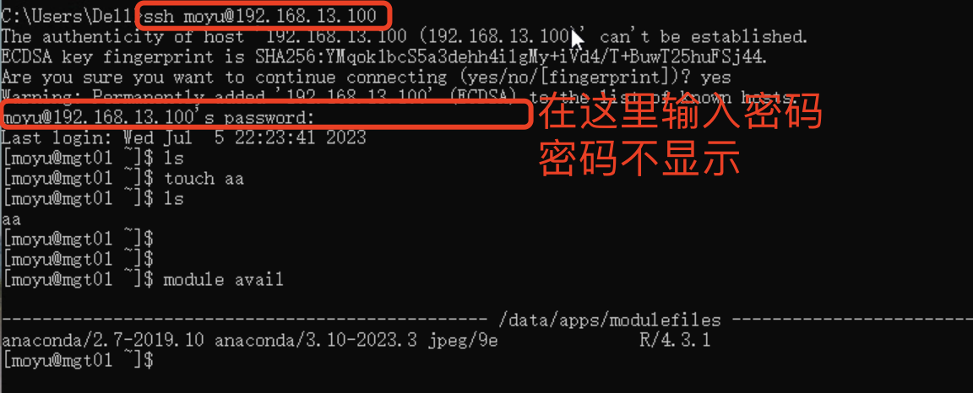

- Mac/Ubuntu/Linux传输文件
- 打开“终端”,以下都以zhangsan老师的账号为例，自己使用时注意修改用户名为自己的集群账号名
- 上传文件，将文件file1上传到集群家目录dir1下：
scp file1 zhangsan@192.168.13.100:/data/home/zhangsan/dri1
- 上传文件夹，将目录mydir1上传到集群家目录dir2下：
scp -r mydir1 zhangsan@192.168.13.100:/data/home/zhangsan/dri2
- 下载文件，将集群家目录dir3下面的file33下载本地：
scp zhangsan@192.168.13.100:/data/home/zhangsan/dri3/file1 .
- 下载文件夹，将集群家目录dir4下面的mydir4下载到本地：
scp -r zhangsan@192.168.13.100:/data/home/zhangsan/dri4/mydir4 .
- 图形化登录
- 在mgt01节点上，开启一个vnc链接，执行vncserver，注意观察分配的是vnc端口数字（第一次使用时，会要求设置VNC连接密码；未来使用则不会再提示输出密码）
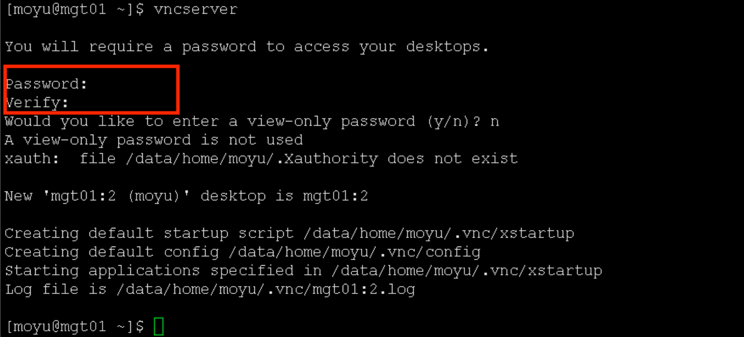
- 在个人电脑上下载VNC Viewer，打开后输入需要访问的节点的IP和刚才执行vncserver返回的端口号，“回车”
如第一步所示，我们需要登录mgt01的:2；则输入mgt01的IP地址，192.168.13.100:2即可
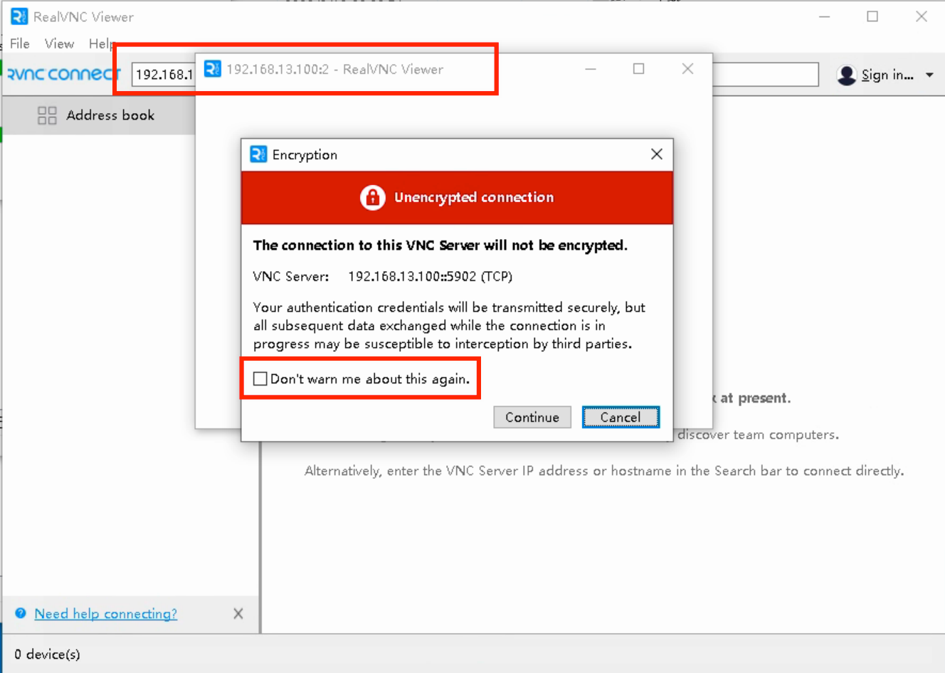
备注：首次链接需要安全确认，不用管点“Continue”继续就好。其中第二个红框中，可以打钩，则下次不会再提示
- 根据提示，输入刚刚设置的VNC密码，即可打开VNC远程桌面
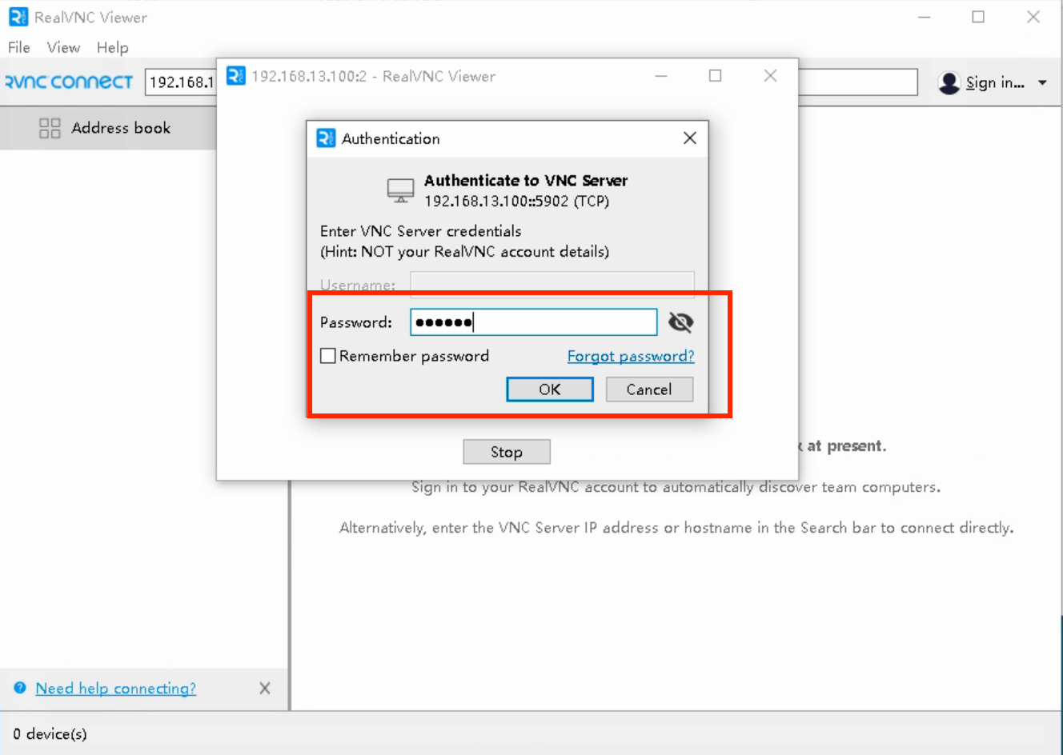
- 第一次登录上图形界面需要按照提示进行设置，下次则不需要
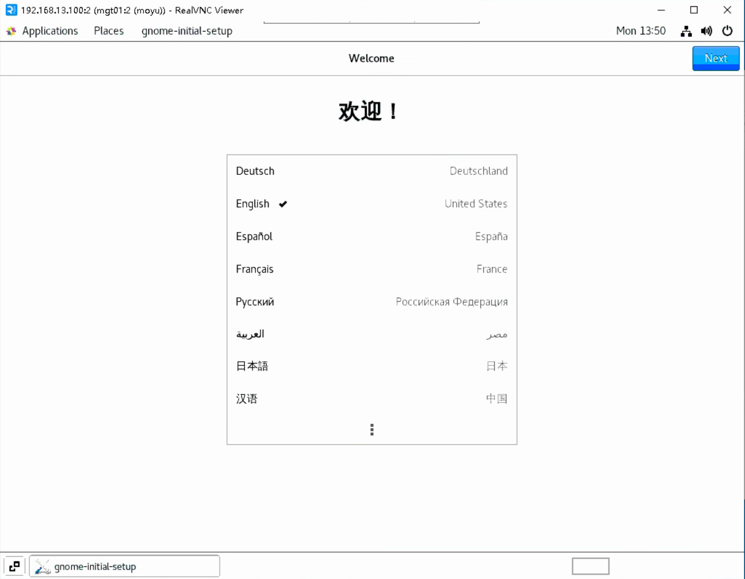
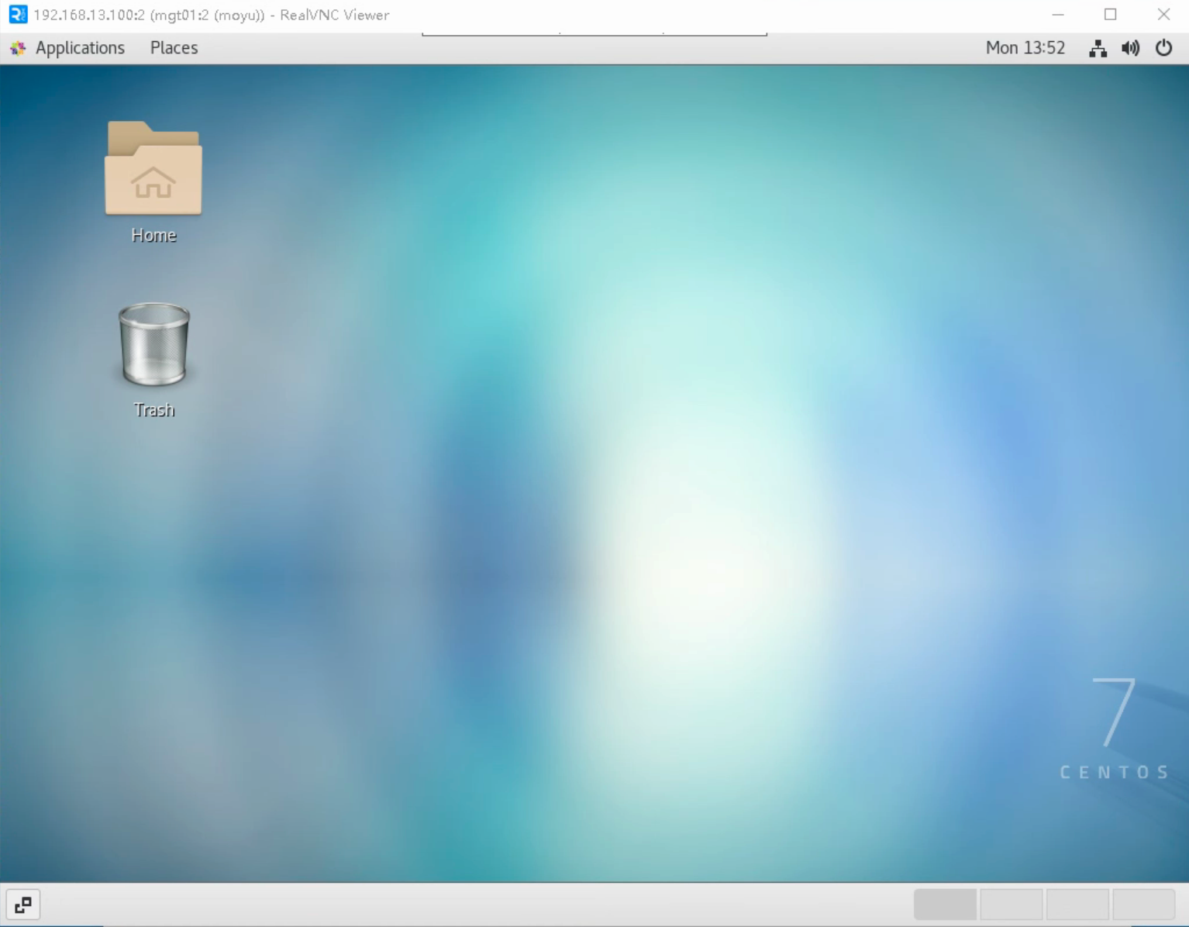
- 如果不用了或者连不上使用“vncserver –kill :端口号”命令释放占用的端口，如果需要重新连接再重复执行以上操作即可。
若忘记端口号，则执行ps -ef |grep vnc，找到属于自己用户名的vnc进程，查看端口号，再取消即可
取消命令：vncserver -kill :2
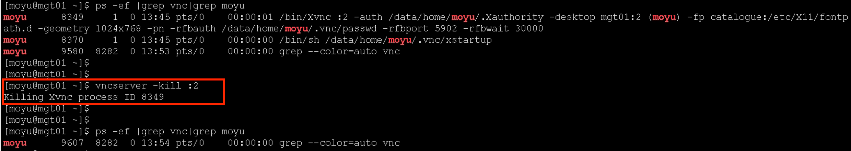
- 如果忘记了以前设置的VNC密码，则删除~/.vnc/passwd即可，下次执行vncserver时会要求重新设置密码，如第一步。

- 用户自行修改密码
用户登录集群，执行yppasswd命令修改即可。
注意：出于安全考虑，密码建议长度大于8位，且包含特殊字符。

- linux基础命令
这里列举几个平时需要使用的命令，具体用法可以参考以下链接：
切换目录：cd | 创建目录：mkdir
编辑文件：vim | 创建文件：touch
查看目录下内容：ls | 查看文件内容：cat
删除：rm | 复制：cp
注意：通常情况下，文件和目录命名可使用的字符包括：字母、数字、"."(点)、"_"(下划线)和"-"(连字符)。（建议只使用这几种字符，不要添加其他特殊字符）
参考链接：http://linux.vbird.org/linux_basic/
基础操作：http://linux.vbird.org/linux_basic/0220filemanager.php
VIM的使用：http://linux.vbird.org/linux_basic/0310vi.php（编辑文件）
- 集群命令中压缩与解压缩
常规格式主要以这三种为主，其他格式使用较少，这里就暂不阐述，更多内容可以参考https://www.runoob.com/w3cnote/linux-tar-gz.html
- zip格式
压缩与打包：zip 打包后的名称[可自定义] 需要打包的文件
例如：zip -r dir1.zip dir1 ##只打包dir1目录，目录需要加参数-r
zip file.zip file ##只打包file文件
zip -r mm.zip dir1 file ##同时打包dir1目录和file文件
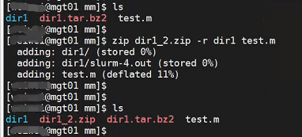
解压缩：unzip filr.zip
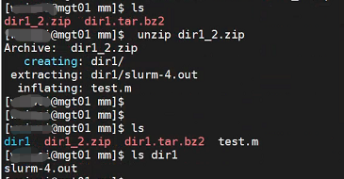
- tar格式
压缩与打包：tar jcvf 目录/文件
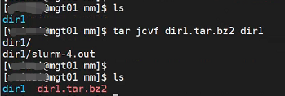
解压缩：tar xvf file.tar.bz2 或者 tar xvf file.tar.gz
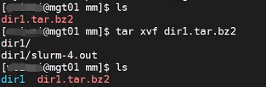

- 如果以上方式均不可以，建议联系管理员

- 基础软件使用说明
如若需要在命令行窗口直接使用软件，需要预先加载所使用编程语言的环境变量。同时，作业提交时也需要加载，具体格式路径和操作附在后面章节。
- 查看集群上已经安装的软件
$ module avail
------------------------/data/apps/modulefiles ------------------------------
R/4.3.1 jepg/9e anaconda/2.7-2019.10 anaconda/3.10-2023.03
- 如果需要在命令行窗口直接使用软件，需要加载环境变量（命令行窗口操作不便，这里不推荐）
$ module load R/4.3.1 即可加载R 4.3.1版本的环境变量。
$ module load anaconda/3.10-2023.0 即可加载Python 3.10版本的环境变量。
- 查看当前已加载的环境变量：
$ module list
- 卸载某个已加载的环境变量：
$ module unload R/4.3.1 卸载刚刚加载的R环境
注：同软件不要重复加载，先加载的软件会被覆盖。

- MATLAB使用
MATLAB使用支持多核心并行，这里简单展示一下同一个运行程序两种代码的不同编写方法，实现单核心到多核心并行的运行，提交脚本命令行后面会详细解释。

MATLAB单核心运行程序编写: test.m | MATLAB多核心运行程序编写: test.m
A = zeros(100,1);  for i = 1:100  A(i) = sin(i*2*pi/20);  end  save myResult.mat A | parpool('local',32) %表示使用32核运行  A = zeros(100,1);  parfor i = 1:100 % 注意这里使用parfor  A(i) = sin(i*2*pi/20);  end  save myResult.mat A
对应的MATLAB作业提交脚本 | 对应的MATLAB提交脚本
#!/bin/bash  #SBATCH -p com  #SBATCH -J R  #SBATCH -N 1  #SBATCH -n 1  export PATH=/data/apps/MATLAB-R2020b/bin:$PATH  MATLAB -nodisplay -r 'test' -logfile test.log | #!/bin/bash  #SBATCH -p com  #SBATCH -J R  #SBATCH -N 1  #SBATCH -n 32 ##为了避免资源浪费，这里申请的核心应与运行脚本里相匹配  export PATH=/data/apps/MATLAB-R2020b/bin:$PATH  MATLAB -nodisplay -r 'test' -logfile test.log

- Stata使用
stata目前没法使用图形界面，需要提交脚本文件，调用stata进行计算。编写好个人的do文件，在脚本文件中添加stata-mp do auto.do，调用stata-mp运行do文件（例如auto.do文件）。脚本文件在手册最后有模板。
由于学校安全规定，机器无法连接外网，Stata软件所需要使用的外部命令可以通过个人电脑的Stata软件联网下载好，再拷贝本地的plus目录到集群个人目录下任意位置（windows电脑，plus目录在C盘ado文件夹里，注意不要去stata16的安装目录里找plus，mac电脑里C盘可能没有ado文件，建议从windows电脑里拷一个plus过来），并在Stata的do文件中添加命令sysdir set PLUS（后面再加plus目录所在路径）。
例如plus目录在:/data/home/weiwei/ado/plus（weiwei是个人账户，根据个人账户名进行修改）
那么在编译auto.do文件时，
在auto.do文件里添加命令sysdir set PLUS /data/home/weiwei/ado/plus 即可。（手册最后给出stata的脚本文件示例时，关于这部分有更详细的介绍）
- Slurm作业调度软件
集群配置了slurm作业调度软件，下面是详细的版本信息。
slurm版本：23.02.3
munge版本：0.5.15-1
- Slurm配置信息
- com队列：包含所有CPU计算节点node01-node06，所有用户均可使用
队列命令 | 单节点内存 | 单节点CPU | 节点数量 | 节点列表
com | 256G | 48核 | 6 | node01-06

- Slurm常用命令
系统使用Slurm作业管理系统，采用共享模式，为避免系统资源浪费，使用时请尽量保证满核提交（即为单节点核数的整数倍）。
作业管理系统常用命令如下：
命令名称 | 功能介绍 | 使用示例
sinfo | 查看队列和节点信息 | sinfo
squeue | 查看作业信息 | squeue
srun | 提交作业（命令程序） | srun -N 2 -n 48 -p com A.exe
sbatch | 提交作业（脚本作业） | sbatch job.sh
scancel | 取消已提交的作业 | scancel JOBID
scontrol | 查看或者修改slurm的配置和状态 | scontrol show job JOBID
sacct | 用于查看历史作业信息 | sacct -u weiwei -S 2016-08-21 -E 2016-08-22 --format=JobID,JobName,NTasks,State,Start,End,CPUTimeRAW

  - sinfo
sinfo查看队列和节点信息
$ sinfo
PARTITION AVAIL TIMELIMIT NODES STATE NODELIST
com* up infinite 3 mix node[01,05-06]
com* up infinite 3 idle node[02-04]
• PARTITION：分区名
• AVAIL：状态
– up：队列开放，可以接受提交新作业
– inact：队列未激活，不可提交作业；
– down：队列已关闭，可提交新作业，但作业排队；
• TIMELIMIT：时间限制
– infinite：表示没有时间限制
– 1:00：表示单个作业最多运行1分钟
• NODES：每个分区的节点数
• STATE：节点的状态
– idle：节点空闲
– mix：资源被占用，但仍有空闲资源可被调度
– alloc：节点资源已被全部分配，该节点不再接受新作业调度
– down：节点故障
– unk：节点状态未知
– drng/drain：节点被人为置为drain状态，如果当前有作业正在运行，则变成drng，作业结束后变成drain
– comp：有作业正在退出
• NODELIST：节点列表
sinfo的常用命令选项：
命令示例 | 功能
sinfo -n node02 | 指定显示节点node02的使用情况
sinfo -p com | 指定显示队列com情况
sinfo的其他选项可通过sinfo --help查看。

  - squeue
squeue查看作业信息
$ squeue
JOBID PARTITION NAME USER ST TIME NODES NODELIST(REASON)
60 com sleep wewe R 0:01 1 node01
主要列的含义：
• JOBID：作业号，作业号是唯一的
• PARTITION：作业运行使用的分区名
• NAME：作业名
• USER：集群账号名
• ST：作业状态，R表示正常运行，PD表示在排队，CG表示正在退出，S是管理员暂时挂起。
• TIME：作业运行时间。
• NODES：作业使用的节点数。
• NODELIST(REASON)：对于运行作业（R状态）显示作业使用的节点列表；对于排队作业（PD状态），显示排队的原因。
排队原因有：
– Resources：集群没有资源满足用户作业要求
– Priority：用户或别人的作业因为集群资源不够已经在排队了，此时用户的作业排队原因则显示Priority
– PartitionNodeLimit：作业请求的节点数超过分区的作业节点数限制
– PartitionTimeLimit：作业请求的运行时间超过分区作业运行时间限制
– AssocGrpNodeLimit：用户同时可调用的节点数超过设定限制了

squeue的常用命令选项：
命令示例 | 功能
squeue -j 123456 | 查看作业号为123456的作业信息
squeue -u weiwei | 查看超算账号为 weiwei的作业信息
squeue –p com | 查看提交到com队列的作业信息
squeue -w gpu01 | 查看使用到gpu01节点的作业信息
squeue的其他选项可通过squeue --help查看。

  - srun
srun提交作业，使用参数同sbatch；
srun [options] program命令属于交互式提交作业，有屏幕输出，但容易受网络波动影响，断网或关闭窗口会导致作业中断。
srun 命令示例：
srun -p com -w node0[1-2] -N 2 -n 48 -t 24 A.exe
交互式提交A.exe程序。如果不关心节点和时间限制，可简写为srun -N 2 -n 48 A.exe
其中，
-p com指定提交作业到com队列；
-w node0[1-2] 指定使用节点node0[1-2]；
-N 2 指定使用2个节点；
-n 48 指定进程数为48；
-t 20 指定作业运行时间限制为20分钟。
srun 的一些常用命令选项：
命令示例 | 功能
-N 3 | 指定节点数为3
-n 20 | 指定进程数为20
-c 20 | 指定每个进程（任务）使用的CPU核为20
-p com | 指定提交作业到com队列
-w gpu0[1-2] | 指定提交作业到gpu01、gpu02节点
-x gpu0[1-2] | 排除gpu01、gpu02节点
-o out.log | 指定标准输出到out.log文件
-e err.log | 指定重定向错误输出到err.log文件
-J JOBNAME | 指定作业名为JOBNAME
-t 20 | 限制运行20分钟
srun的其他选项可通过srun --help查看。

  - sbatch（建议采用这种方式提交作业）
sbatch提交作业；参数同srun；
sbatch一般情况下与srun一起提交作业到后台，需要将srun写到脚本中，再用sbatch 提交脚本。这种方式不受本地网络波动影响，提交作业后可以关闭本地电脑。sbatch命令没有屏幕输出，默认输出日志为提交目录下的slurm-xxx.out文件，可以使用tail -f slurm-xxx.out实时查看日志，其中xxx为作业号。
注意：不要用同一个提交脚本，多次重复提交同一个算例。例如，不要重复提交job1.sh。
sbatch命令示例1（48个进程提交A.exe程序）：
编写脚本job1.sh，内容如下：
#!/bin/bash
srun -n 48 A.exe
然后在命令行执行sbatch -p com job1.sh 提交作业。脚本中的#!/bin/bash是bash脚本的固定格式。从脚本的形式可以看出，提交脚本是一个shell脚本，因此常用的shell脚本语法都可以使用。作业开始运行后，在提交目录会生成一个slurm-xxx.out日志文件，其中xxx表示作业号。

sbatch命令示例2（指定2个节点，4个进程，每个进程10个cpu核提交A.exe程序，限制运行60分钟）：
编写脚本job2.sh，内容如下：
#!/bin/bash
#SBATCH -p com
#SBATCH -N 2
#SBATCH -n 4
#SBATCH -c 20
#SBATCH -t 60
srun -n 4 A.exe
然后在命令行执行sbatch job2.sh就可以提交作业。其中#SBATCH注释行是slurm定义的作业执行方式说明，一些需要通过命令行指定的设置可以通过这些说明写在脚本里，避免了每次提交作业写很长的命令行。

sbatch命令示例3（单节点提交多任务）
编写脚本job3.sh，内容如下：
#!/bin/bash
srun -n 5 A.exe &
srun -n 5 B.exe &
srun -n 5 C.exe &
srun -n 5 C.exe &
wait
然后在命令行执行sbatch -N 1 -p com job3.sh，这里是单节点同时提交4个任务，每个任务使用5个进程。这里需要5个任务全部执行完毕，作业才会退出。
sbatch 的一些常用命令选项基本与srun的相同，具体可以通过sbatch --help查看。

  - scancel
scancel取消已提交作业，包括正在运行和排队的作业；如果程序长时间运行没有出现结果，加入陷入死循环等，可以用该命令取消。
命令示例 | 功能
scancel 123456 | 取消作业号为123456的作业
scancel -n test | 取消作业名为test的作业
scancel -p com | 取消提交到com队列的作业
scancel -t PENDING | 取消正在排队的作业
scancel -w gpu01 | 取消运行在gpu01节点上的作业
scancel的其他选项可通过scancel --help查看。
  - scontrol
scontrol命令可以查看正在运行的作业详情，比如提交目录、提交脚本、使用核数情况等，对已退出的作业无效。
使用示例1：恢复节点状态，scontrol update node=nodename state=resume
使用示例2：查看作业详情，$ scontrol show job 60
使用示例3：查看节点详情，$ scontrol show node gpu01

scontrol 的其他参数选项，可通过scontrol --help查看。
  - sacct
sacct命令可以查看历史作业的起止时间、结束状态、作业号、作业名、使用的节点数、节点列表、运行时间等。
使用示例：
sacct -u paratera -S 2019-07-01 -E now --field=jobid,partition,jobname,user,nnodes,nodelist,start,end,elapsed,state
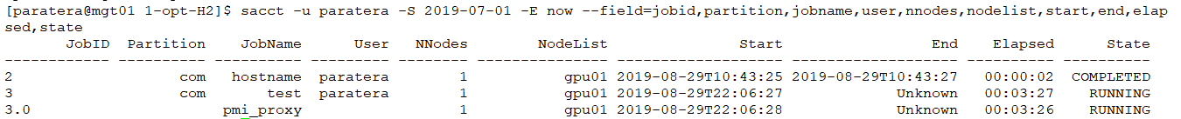
-u paratera是指查看paratera账号的历史作业；
-S是开始查询时间；
-E是截止查询时间；
--format定义了输出的格式，jobid是指作业号，partition是指提交队列，user是指超算账号名，nnodes是节点数，nodelist是节点列表，start是开始运行时间，end是作业退出时间，elapsed是运行时间，state是作业结束状态。
sacct --helpformat可以查看支持的输出格式。
sacct的其他参数选项可通过sacct --help查看。

3. Slurm作业模板
集群上在/data/examples目录下提供了R和Python的提交模板，可以通过输入ls /data/examples和结合vi进行查看。下面是一个通用的作业模板，可以作为参考。
CPU作业提交模板
#!/bin/bash
#SBATCH -p com # 指定队列名称，这里指定为CPU队列
#SBATCH -J test # 指定作业名称，以便后续检查状态等
#SBATCH -N 1 # 指定要提交的总节点数量，一共6个节点
#SBATCH -n 8 # 指定要提交的总核数
export PATH= /data/apps/anaconda2/py27-16.2019.10/bin:$PATH
python test.py
GPU作业提交模板
#!/bin/bash
#SBATCH -p gpu # 指定队列名称，这里指定为GPU队列
#SBATCH -J test # 指定作业名称，以便后续检查状态等
#SBATCH -N 1 # 指定要提交的总节点数量
#SBATCH -n 8 # 指定要提交的总核数
#SBATCH --gres=gpu:2 # 指定每个节点使用的GPU卡数
#SBATCH -o test.o # 指定标准输出文件名，可不加
#SBATCH -e test.e # 指定错误输出文件名，可不加
export PATH= /data/apps/anaconda2/py27-16.2019.10/bin:$PATH
python test.py
每种软件的都是类似的，以下以MATLAB为例子详细讲解，其他软件提交作业模板等都是类似的。
  - MATLAB作业模板
#!/bin/bash
#SBATCH -p com # 指定队列名称，这里指定为CPU队列
#SBATCH -J matlab # 指定作业名称，以便后续检查状态等
#SBATCH -N 1 # 指定要提交的总节点数量，一共6个节点
#SBATCH -n 1 # 指定要提交的总核数，设定使用并行的核数
export PATH=/data/apps/matlab-R2020b/bin:$PATH
# 声明外部环境变量，等同于 module load matlab-R2020b
matlab -nodisplay -r 'test' -logfile test.log
# ‘test’为所要运行的脚本文件名字
# test.log为日记，MATLAB的所有输出将会存于其中
- 登录后，运行
$ mkdir Example # 创建工作目录
$ cd Example # 切换到工作目录
- 新建sh文件: $ touch sub-matlab.sh
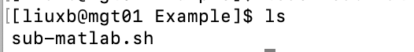
- 运行$vi sub-Matlab-test.sh，按下i进入编辑模式
- 将上述模板黏贴进去并保存退出
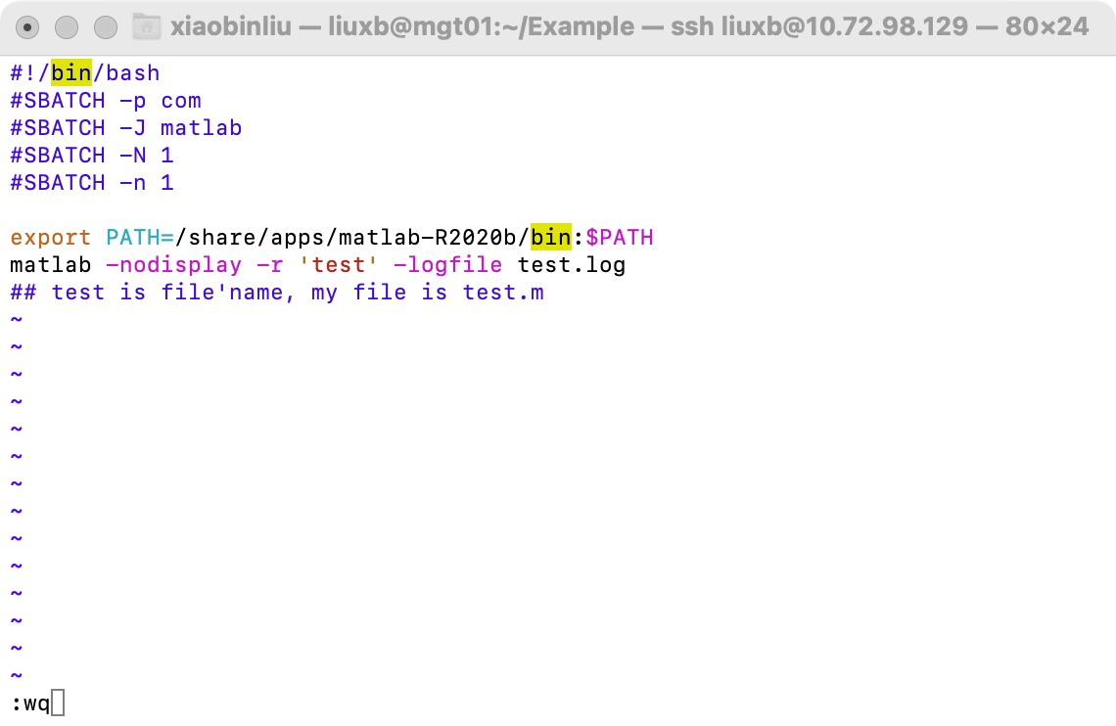

- 运行vi test.m，创建并编辑MATLAB脚本文件（前面可黏贴），退出并保存。
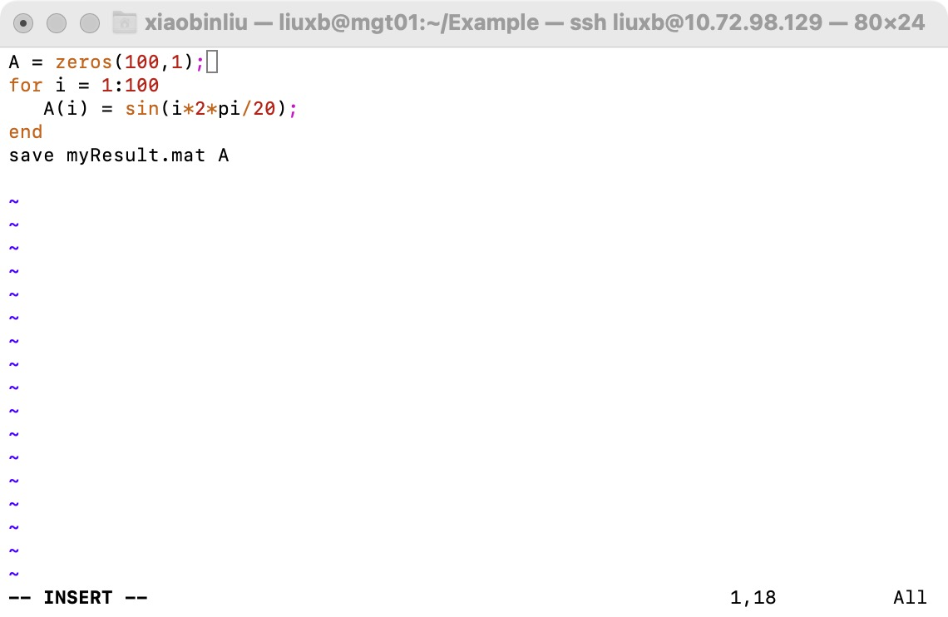
- 输入ls，可以看到Example文件夹下有以下两个文件
- 在当前目录下，运行$ sbatch sub-matlab.sh
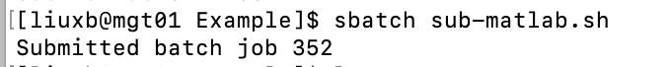
- 执行完毕输入ls
- 运用Xshell等工具（Windows）或者scp（Mac/Windows）把结果下载到本地电脑

  - R程序作业模板
#!/bin/bash
#SBATCH -p com
#SBATCH -J R
#SBATCH -N 1
#SBATCH -n 1

module load R-4.0.3
Rscript testR.R
  - Python作业模板
#!/bin/bash
#SBATCH -p com
#SBATCH -J python
#SBATCH -N 1
#SBATCH -n 1
module load anaconda2/2.7-2019.10
# 如需调用Python 3，请把调用anaconda2/2.7-2019.10换成anaconda3/3.10-2023.3
python test.py

  - Stata作业模板
#!/bin/bash
#SBATCH -p com
#SBATCH -J stata-16
#SBATCH -N 1
#SBATCH -n 1 # 指定要提交的总核数，设定使用并行的核数
module load stata-16
stata-mp do auto.do
注：以上模板是一个调用stata的脚本文件，文件名是sub-stata.sh（在共享目录中有案例，可以下载）。提交作业时，在xshell里，用sbatch sub-stata.sh提交作业，就能调用stata进行计算了。module load stata-16是Stata软件的环境变量，stata-mp do auto.do是调用stata-mp实现并行计算，运行auto.do文件。个人编写好do文件后，在上述模板里修改do文件名。注意如果直接写stata do auto.do，调用的是stata-se版本，不能实现并行计算。编写好stata脚本文件后，再编写stata的do文件。
注：由于服务器不能联网，在stata上使用外部命令时，需要在do file中指定外部命令所在的路径，才能调用这些命令。指定路径的方式如下：首先在集群个人工作目录中添加plus文件夹，确保个人需要用到的外部命令的所有相关文件都在plus文件夹中。其次，在do file里添加命令，sysdir set PLUS（后面再添加指定路径）。下面给出具体操作方法。
第一步，把个人电脑上的plus文件夹直接拷到集群个人工作目录中。（建议把个人电脑上的整个plus文件夹全部拷过去，windows电脑上，plus一般在C盘ado文件中，因为个别命令如reghdfe，除了需要reghfde.ado文件之外，还有ftools等安装包，比较复杂，建议先在个人电脑上的Stata软件上联网安装好reghefe命令，stata会自动在笔记本C盘的ado文件夹下的plus文件夹中安装好所有调用reghdfe需要的文件），其他系统如mac，C盘可能没有ado文件夹，建议找一台windows电脑，把plus文件拷到集群个人目录下。注意plus文件夹在C盘ado文件夹中，不要去stata16的安装目录中找。后续要使用其他命令时，再在个人电脑上的Stata软件中联网安装好相关命令。再把plus文件夹拷到集群个人工作目录（如/data/home/weiwei, weiwei是账户名）中，更新plus文件夹中的文件即可。还可以一次性在个人电脑的Stata软件中安装好所有个人研究需要使用的外部命令，再把plus文件夹拷到集群个人工作目录中。
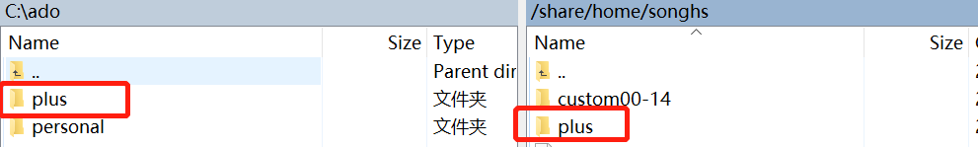
第二步，在stata的do file中指定外部命令相关文件所在路径。
接下来给出do file的示例：
sysuse auto.dta
sysdir set PLUS /data/home/weiwei/plus（在do file中添加这句命令）
reghdfe price weight length,absorb(rep78)
还是以reghdfe为例，sysdir set PLUS告诉stata从/data/home/weiwei/plus 路径中去调用该命令，weiwei是个人账户，要根据个人账户名进行修改。
在do file中添加sysdir set PLUS /data/home/weiwei/plus之后，stata就能运行built-in 命令之外的外部命令如reghdfe。
编写好do file后，再在脚本文件sub-stata.sh里修改do 文件名。在xshell里，用sbatch sub-stata.sh提交作业，就能用stata运行do 文件。注意把do文件放到集群个人工作目录中，stata就能运行do文件了。

